METAL YOL BUTONU

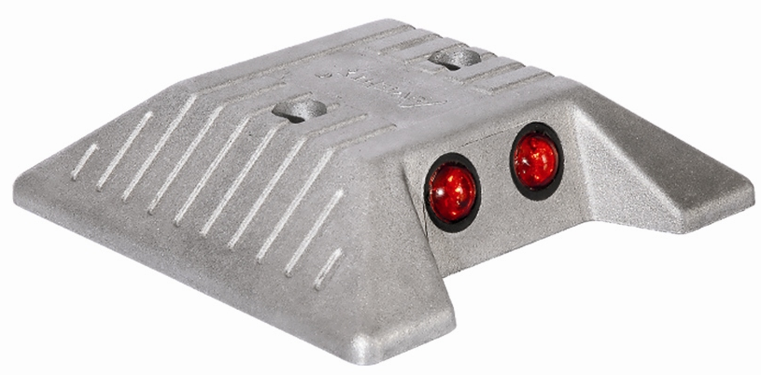

TEKNİK ÖZELLİKLER

1. ANA GÖVDE

1.1 ŞEKİL, BOYUTLAR, AĞIRLIK ve RENK

Şekil: Şekildeki yol butonu gövde, cam kedigözleri ve cam kedigözlerinin oturacağı plastik yuvalardan oluşmaktadır. Gövde, üst yüzeyi düzgün piramit şeklini anımsatmaktadır. Gövdenin iç kısmında darbe emici plastik karkas vardır. Ön ve arka yüzeylerdeki girintili kısımlarda 2’şer adet yuvarlak cam kedigözleri vardır. Üst yüzeyinde 2 adet zemine bağlantı deliği vardır. Keskin kenarlar yuvarlatılmış olup, yüzeyler düzgün ve pürüzsüzdür.

Boyutlar: Yol butonunun ve montaj elemanlarının boyutları için EK-3/3’ e bakınız.
Ağırlık: 300 gr ± %5 dir.
Renk: Yol butonunun gövdesi metalik renkli, kedigözleri kırmızı ve beyaz renklidir.

1.2 FONKSİYONEL ÖZELLİKLER

- Bir yönde kırmızı diğer yönde beyaz cam kedigözleri vardır.

1.3 MALZEME ÖZELLİKLERİ

Gövdesinin malzeme tipi aşağıda belirtilen özelliklerdeki Al malzemedir.

KİMYASAL KOMPOZİSYON
 | Al | Si | Fe | Cu | Mn | Mg
% Ave | 88,577 | 10,103 | 0,403 | 0,048 | 0,142 | 0,445
MEKANİK ÖZELLİKLER
Test tipi |  |  | Birim |  | Değer
Özgül ağırlık |  |  | kg/dm³ |  | 2,7
Çekme gerilmesi(sert…tavlı) |  |  | kg/mm² |  | 180…80
Kopma uzaması(sert…tavlı) |  |  | % |  | 2..35
Elastisite modülü |  |  | kN/mm² |  | 70
Isı genleşme katsayısı |  |  | 10⁻⁶ / °C |  | 23,8

EK-1/3

Plastik karkasın malzeme tipi aşağıda belirtilen özelliklerdeki N6 malzemedir.

MALZEME ÖZELLİKLERİ | TEST METODU | BİRİM | DEĞER
Yoğunluk | ISO 1183 | g/cm³ | 1,32±2
Sertlik | ISO 868 | Shore D, 23°C | 79±2
Basma esneklik modülü | ISO 178 | N/mm² , 23°C | 6500±500
İzod çentikli darbe dayanımı | ISO 180/1A | kJ/m² , 23°C | 16±1

Malzemeler -20°C ila +60°C arasında doğal hava şartlarına dayanıklıdır.

1.4 ÜRETİM YÖNTEMİ

Yol butonu, metal enjeksiyon prensibiyle üretilmektedir.

İç karkas, plastik enjeksiyon prensibiyle Al dış gövdeyle birleştirilmektedir.

Cam kedigözleri plastik yuvalarla birlikte gövde üzerindeki yataklarına montaj edilir.

1.5 MONTAJ YÖNTEMİ

Dübel (PP) Ø14x70 mm
Trifon vida Ø8x100 mm

1.6 AMBALAJLAMA

Ürünler montaj elemanları ile birlikte isteğe bağlı adetlerde paketlenerek sevk edilir.

2. CAM KEDİGÖZLERİ

2.1 PERFORMANS ÖZELLİĞİ

Yansıtma katsayısı R' mcd/lx
giriş açısı | gözlem açısı | beyaz | kırmızı
5° | 0.3° | 80 | 16
10° | 0.5° | 48 | 6
10° | 1° | 32 | 4
15° | 2° | 10 | 1.2
Malzeme tipi : cam
çap: 13 mm
Renk faktörü
beyaz | 1
kırmızı | 0.2
TS EN 1463-1:1997 standardına uygundur.

EK-2/3

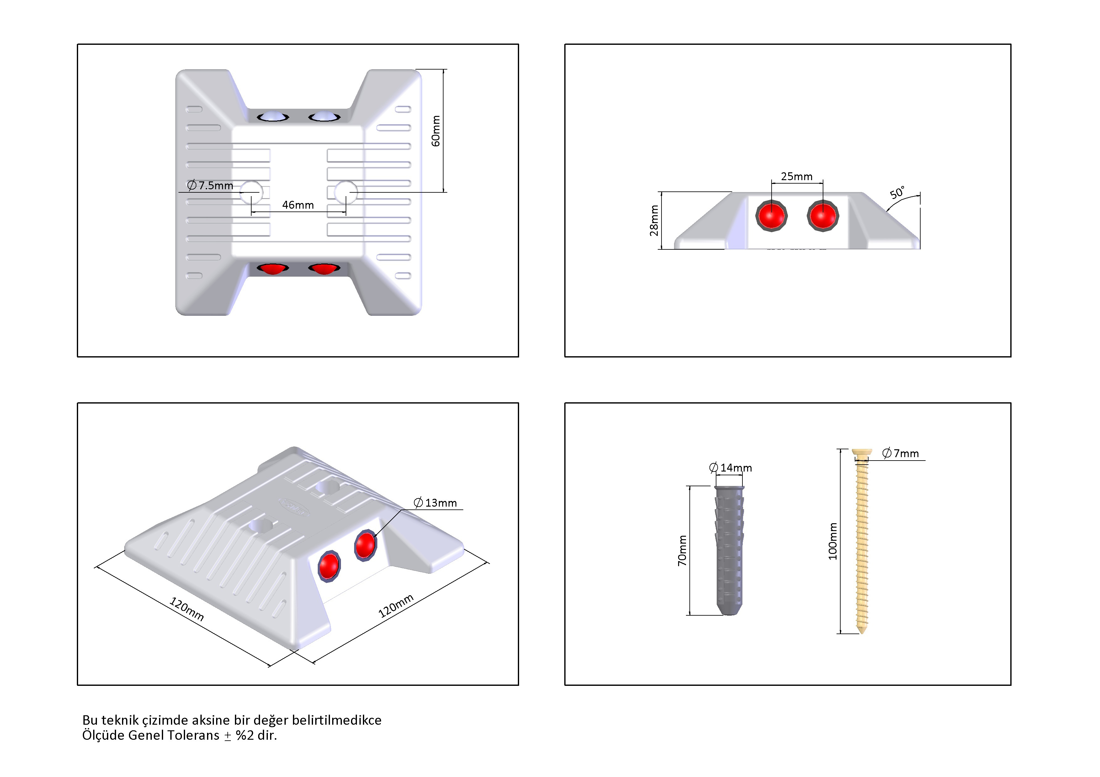

EK-3/3

